2.6.Электромагнитная индукция
"Таким образом, индуцированный электрический ток,
возбуждаемый в движущихся по отношению к магнитам тела
зависит от пересечения магнитных кривых металлом".
М. Фарадей

2.6.1. Закон электромагнитной индукции.
Итак, электрический ток создаёт магнитное поле. М. Фарадей решил, что имеет место и "обратное явление" - магнитное поле должно создать электрический ток" и поставил себе цель "превратить магнетизм в электричество". Опыты с неподвижными проводниками в постоянном поле никаких эффектов не дали, и тогда Фарадей начал проводить опыты с движущимися проводниками и с переменными магнитными полями. Ему удалось на основании многих экспериментов сделать качественные выводы о роли магнитного поля в возникновении электрического тока. Количественную формулировку закона электромагнитной индукции впервые дал Ф. Нейман.
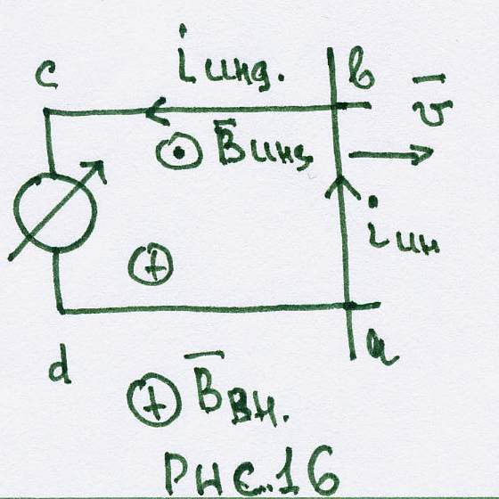
Чтобы понять, о чём речь, рассмотрим самый простой случай: опытная схема представляет из себя два параллельных проводника, расположенные на плоскости на расстоянии друг от друга и замкнутые через амперметр (рис. 16).

Проводники расположены в однородном постоянном магнитном поле, вектор $\vec{B}$ которого перпендикулярен плоскости и направлен вниз (отмечено "крестиком"). На проводниках, перпендикулярно к ним, расположен проводник $\text{ab}$, который может двигаться вдоль проводников. Когда проводник $\text{ab}$ неподвижен, то поток вектора $\vec{B}$ через замкнутый контур $\text{abcd}$ равен $Φ=\left(\vec{B}⋅\vec{S}\right)=\left(\vec{B}⋅\vec{n}\right)S$, где $\vec{n}$ - внешняя положительная нормаль. Итак, поток положителен, если обод контура $\text{abcd}$ по часовой стрелке. Пусть теперь проводник $\text{ab}$ движется со скоростью $V$ по проводникам, находясь всё время с проводниками в контакте. В проводнике есть электрические заряды: свободные (электроны) и закрепленные (ионы). Поскольку заряды будут двигаться с проводником со скоростью $V$, то на них будет действовать сила Лоренца $\vec{F}=q\left[\vec{V}⋅\vec{B}\right]$. Неподвижные заряды останутся на своих местах относительно проводника, так как сила Лоренца слишком мала, чтобы разорвать связи, закрепляющие ионы на своих местах, а свободные (электроны) под действием этой силы начнут двигаться, создавая электрический ток. Поскольку за положительное направление тока принято движение положительных зарядов, то будем придерживаться этого правила и в данном случае. С учётом этого правила, электрический ток, возбуждённый силой Лоренца при движении проводника в магнитном поле будет иметь направление, показанное на рис. 16 (вверх). Абсолютное значение силы, действующей на каждый заряд $F=\text{qVB}$, где $V=\frac{Δx}{Δt}$, $Δx$ - расстояние, проходимое проводником за время $Δt$ и тогда $F=q\frac{Δx}{Δt}⋅B$. При движении заряда под действием силы $F$ производится работа $A=F⋅l$, откуда $F⋅l=q\frac{Δx}{Δt}⋅B⋅l$. Так как $B$ и $l$ в данном случае постоянны, то их можно внести под знак приращения и тогда $A=q\frac{Δ\left(x⋅B⋅l\right)}{Δt}$, где $x⋅B⋅l=Φ$ - поток вектора $\vec{B}$ через замкнутый контур, ограничивающий площадь $S$.
Окончательно мы можем написать: $\frac{A}{q}≈\frac{\text{ΔΦ}}{Δt}$.
Слева стоит работа по перемещению положительного электрического заряда сторонними силами. Действительно, сила Лоренца является сторонней, так как не имеет электростатического характера. По определению, это электродвижущая сила и она носит название э.д.с. индукции ($ε_{\text{инд}}$). Справа стоит скорость изменения магнитного потока. Пропорциональность означает, что имеет место коэффициент, который может иметь и разное значение, и разный знак.
Вспомним, что начальный магнитный поток мы считали положительным. Изменение магнитного потока происходит за счёт индукционного тока. При заданном направлении индукционного тока $\vec{j}$ его магнитное поле в пределах контура имеет направление, заданное на чертеже вверх, "к нам". Таким образом, поток, связанный с протеканием электрического тока, отрицателен и имеет знак "-".
Окончательно $ε_{\text{инд}}=−K\frac{\text{ΔΦ}}{Δt}$, где $K$ - зависит от выбора системы единиц в системе СИ $\begin{matrix}K=1 & и & ε=−\frac{\text{ΔΦ}}{Δt}\end{matrix}$.
Математическая модель $ε_{\text{инд}}=−\frac{dΦ}{\text{dt}}$.
Данное выражение, полученное в простом случае, справедливо и в общем случае, т.е. э.д.с. индукции возникает всегда, когда хотя бы одна из "компонент" магнитного потока $\text{B}\text{,}\text{S}\text{,}cos\text{α}$ - изменяются во времени.
Рассмотрим замкнутый проводник, по которому течёт электрический ток силы $i$. В пространстве вокруг проводника существует магнитное поле. Контур проводника пронизывается потоком магнитной индукции $Φ$, величина которого пропорциональна току $i$. Действительно, каждый элемент тока в проводнике вызывает в каждой точке поверхности, охватываемой контуром, магнитное поле (по закону Био-Савара) $d\vec{B}=\frac{{iμ}_{0}}{4}$ $\frac{\left[d\vec{l}⋅\vec{R}\right]}{R^{3}}$, а полное поле при этом $B=\int{\text{dB}=i\int{\frac{μ_{0}}{4π}}}\frac{\left[d\vec{l}⋅\vec{R}\right]}{R^{3}}$,
где интеграл берётся по всему контуру, по которому течёт ток $i$. Отсюда следует, что вектор магнитной индукции в каждой точке пространства вокруг проводника пропорционален силе тока, текущего по этому проводнику. При этом коэффициент пропорциональности зависит только от геометрии проводника. А так как поток вектора магнитной индукции $\vec{B}$ через контур пропорционален вектору $\vec{R}$, то и поток вектора через контур пропорционален току, текущему в контуре, т.е. $Φ=L⋅i$. Коэффициент пропорциональности $L$, зависящий только от геометрии контура, называется индуктивностью проводника. В системе СИ размерность индуктивности $L=\frac{Φ}{I}=\frac{\text{вебер}}{\text{ампер}}=\text{генри}$. При использовании индуктивности $L$ закон электромагнитной индукции Фарадея в общем случае имеет вид $ε_{\text{инд}}=−\frac{dΦ}{\text{dt}}=−\frac{d}{\text{dt}}\left(I⋅L\right)=−I\frac{\text{dl}}{\text{dt}}−L\frac{\text{di}}{\text{dt}}$, если контур не изменяется, то $L=\text{const}$ и $ε_{\text{инд}}=−L\frac{\text{di}}{\text{dt}}$.

2.6.2. Вихри электрического поля
В общей форме для подвижных проводников закон индукции Фарадея имеет вид: $ε_{\text{инд}}=−\frac{d}{\text{dt}}\int{B_{n}}\text{dS}$, причём возникновение электрического тока обусловлено силой Лоренца.
Однако закон Фарадея справедлив и для неподвижных проводников. В случае, когда положение проводников зафиксировано в конкретных точках пространства, это выражение, согласно математическим правилам, может быть записано как $ε_{\text{инд}}=−\int{\frac{∂B_{n}}{∂t}dS^{'}}$, т.е. заменой производной по времени – частной производной по времени.
Однако, если проводники неподвижны, то нельзя говорить о лоренцовской силе как причине э.д.с. и выражение закона индукции надо истолковывать по-другому, т.е. причину искать в другом, а именно: индукция в неподвижных проводниках при изменениях магнитного поля есть результат воздействия электрического поля, возбуждаемого полем магнитным. Таким образом, в общем случае электрическое поле в контуре может возбуждаться стационарными электрическими зарядами и изменением магнитного поля.
В общем случае для замкнутого контура
$ε=\oint_{L}{E_{e}\text{dl}=\oint_{L}{E_{e}^{k}\text{dl}−\oint{\frac{∂B_{n}}{∂t}dS^{'}}=−\oint{\frac{∂V}{∂t}dS^{'}}}}$,
так как для кулоновского поля $E_{e}^{k}$ циркуляция равна нулю. При выводе этого уравнения предполагалось, что контур интегрирования $L$ совпадает с контуром проводника.
Однако, поскольку причиной возбуждения электрического поля является поле магнитное, а оно существует и вне проводника, то естественно допустить, что и электрическое поле, возбуждаемое магнитным, существует и вне проводника, т.е. уравнение будет применимо к любому замкнутому неподвижному контуру интегрирования вне зависимости от того, проходит ли этот контур по проводникам, по диэлектрику, по вакууму, и что отличие проводящего контура от непроводящего сказывается лишь в том, что только в проводниках возбуждение поля ведёт к появлению тока. В этом случае, если на опирающейся на контур $L$ поверхности $S$ нет разрыва $\vec{E}$ можно использовать уже знакомое нам математическое соотношение:
$\oint{E_{e}\text{dl}=\oint_{S}{{\text{rot}}_{n}\vec{E}⋅\text{dS}=−\int{\frac{∂\vec{B}}{∂t}\text{dS}}}}$.
Это уравнение справедливо при любом выборе контура $L$ и поверхности интегрирования $S$, а это возможно только в случае
$\text{rot \{}\vec{E}=−\frac{∂\vec{B}}{∂t}$.
Таким образом, электрическое поле может возбуждаться не только электрическими зарядами, но и изменениями магнитного поля. Проведём математическую операцию, а именно: возьмём дивергенцию от обеих частей этого уравнения: $\text{divrot \{}\vec{E}=−\text{div}\frac{∂\vec{B}}{∂t}=\frac{∂}{∂t}\text{div \{}\vec{B}=0$.
Таким образом, в каждой точке пространства $\text{div \{}\vec{B}$ должна иметь постоянное значение и ни при каких физических процессах изменяться не может. Достаточно допустить, что при отсутствии токов и магнетиков индукция $\vec{B}$ (а значит, и $\text{div \{}\vec{B}$) во всём пространстве равна 0 и тогда $\text{div \{}\vec{B}=0$.

2.6.3. Уравнение непрерывности
Ранее было рассмотрено уравнение непрерывности для токов $\oint{j_{n}\text{dS}=−\frac{∂q}{∂t}}$, где $q$ - заряд, находящийся в ограниченном поверхностью $S$ объёме $v$, $q=\int_{V}{ρ\text{dv}}$, где $ρ$ - плотность объёмного заряда. Таким образом, $\oint{j_{n}\text{dS}=−\frac{∂}{∂t}\int{ρ\text{dv}}}$, если нет разрывов $j_{n}$ и нет поверхностных зарядов, то, используя уже известное нам математическое соотношение, получим
$\oint_{S}{j_{n}\text{dS}=\int{\text{div \{}\vec{j}}\text{dv}=−\frac{∂}{∂t}\int{ρ\text{dv}=−\int{\frac{∂ρ}{∂t}\text{dv}}}}$.
В виду произвольности объёма $\text{div \{}\vec{j}=−\frac{∂ρ}{∂t}$ - дифференциальное уравнение непрерывности. На поверхности разрывов $j_{n}$ согласно общим правилам оно должно быть заменено уравнением $\text{div \{}\vec{j}=j_{n2}−j_{n1}=−\frac{∂σ}{∂t}$, где $σ$ - плотность поверхностных зарядов. Для постоянных токов (как мы ранее убедились) справедливо $\text{div \{}\vec{j}=0$.

2.6.4. Токи смещения
Вспомним, что уравнение магнитного поля постоянных токов имеет вид $\text{rot \{}\vec{H}=\vec{j}$. Возьмём дивергенцию от обеих частей уравнения $\text{divrot \{}\vec{H}=\text{div \{}\vec{j}$, так как согласно уравнению непрерывности $\text{div \{}\vec{j}=−\frac{∂ρ}{∂t}$, то получим $\text{divrot \{}\vec{H}=−\frac{∂ρ}{∂t}$, но для любого вектора $\vec{a}$ $\text{divrot \{}\vec{a}=0$ всегда! Поэтому для переменных токов имеет место несовместимость уравнений. Таким образом уравнение магнитного поля для переменных токов нуждается в "модернизации".
Будем опираться на справедливость уравнения непрерывности (поскольку оно есть следствие закона сохранения заряда, самого фундаментального закона природы) и используем чисто математические операции.
Итак, возьмём за основу "истины", которые изменять нельзя:
$$\left\{\begin{matrix}\text{divrot \{}\vec{H}\end{matrix}=0 | | \begin{matrix}\text{по} & \text{определению} & и & \text{смыслу}\end{matrix} | | \text{div \{}\vec{j} | | −\frac{∂ρ}{∂t} | | \begin{matrix}\text{закон} & \text{сохранения} & \text{заряда}\end{matrix} | \right.$$
Далее можно придумывать всё, что угодно, важно, чтобы не нарушались заданные условия. Запишем уравнение $\text{div \{}\vec{j}+\frac{∂ρ}{∂t}=0$ и представим $\frac{∂ρ}{∂t}$как ${\text{divj}}_{\text{см}}$, т.е. ${\frac{∂ρ}{∂t}=\text{div \{}\vec{j}}_{\text{см}}$, тогда $\text{div}\left(\vec{j}+{\vec{j}}_{\text{см}}\right)=0$. Если теперь эту величину подставить в первое уравнение, то получим $\text{divrotH}=\text{div}\left(\vec{j}+{\vec{j}}_{\text{см}}\right)=0$.
Таким образом, если ввести чисто формально математическую величину, определяемую соотношением ${\frac{∂ρ}{∂t}=\text{div \{}\vec{j}}_{\text{см}}$, то будут выполнены оба условия (оба уравнения). Ещё раз подчеркнём, что проводятся чисто математические манипуляции, цель которых математически ввести такую величину, чтобы удовлетворить заданным условиям.
Итак, мы ввели величину $j_{\text{см}}$, определяемую соотношением ${\text{div \{}\vec{j}}_{\text{см}}=\frac{∂ρ}{∂t}$. Теперь вспомним, что $ρ$ - как физическая величина есть плотность объёмных свободных зарядов. Эта величина входит в уравнение $\text{divD}=ρ$ и тогда получим ${\text{div \{}\vec{j}}_{\text{см}}=\frac{∂}{∂t}\text{divD}$. Мы удовлетворим (хотя и не единственным способом) равенству, если положим, что ${\vec{j}}_{\text{см}}=\frac{∂D}{∂t}$. Итак, в этом случае условия не нарушаются, а уравнение для магнитного поля принимает вид $\text{rot \{}\vec{H}=\vec{j}+\frac{∂D}{∂t}$. Введённая величина равна скорости изменения вектора электрической индукции (смещения) и по размерности совпадает с размерностью плотности электрического тока проводимости. Она называется ток смещения.
Несмотря на похожие названия, токи проводимости и токи смещения совершенно различные физические величины, единственное физическое сходство их в одном: они одинаковым образом возбуждают магнитное поле. Токи проводимости связаны с движением электрических зарядов, токи смещения в вакууме определяются скоростью изменения напряжённости электрического поля и не связаны с движением зарядов (в вакууме $j_{\text{см}}=ε_{0}\frac{∂\vec{E}}{∂t}$).
При наличии диэлектрика токи смещения связаны с движением связанных зарядов: $j_{\text{см}}=\frac{∂D}{∂t}=ε_{0}\frac{∂\vec{E}}{∂t}+\frac{∂\vec{P}}{∂t}=ε_{0}\frac{∂\vec{E}}{∂t}+\sum_{i}{q_{i}\frac{∂\vec{R}i}{∂t}}=ε_{0}\frac{∂\vec{E}}{∂t}+\sum_{i}{q_{i}{\vec{V}}_{i}}$,
где ${\vec{V}}_{i}=\frac{∂{\vec{R}}_{i}}{∂t}$ - скорость связанных зарядов.

2.7.Электромагнитное поле
"Теория, которую я предлагаю,
может быть названа теорией электромагнитного поли, потому
что она имеет дело с пространством, окружающим
электрические и магнитные тела, и она может быть названа так
же динамической теорией, поскольку она допускает, что в этом
пространстве имеется среда, находящаяся в движении,
посредством которой и производятся наблюдаемые и
электромагнитные явления".
Дж. К. Максвелл

2.7.1. Уравнения Максвелла
Система уравнений Максвелла представляет собой математическую систему основных "аксиом" классической электродинамики и играет в ней ту же роль, которую уравнения Ньютона играют в классической механике. Из этой системы однозначно вытекают все свойства поля: как уже изученные" так ещё не изученные.
Зададим уравнения при следующих условиях.
1. Все находящиеся в поле материальные тела неподвижны.
2. Значения величин, характеризующих параметры среды, $ε,μ,λ$ - постоянны и считаются заданными.
3. Постоянные магниты и ферромагнетики в поле отсутствуют.
Сами уравнения $\text{rot \{}\vec{H}=\vec{j}+\frac{∂\vec{D}}{∂t}$
$\text{rot \{}\vec{E}=−\frac{∂\vec{B}}{∂t}$.
Из этих уравнений вытекает при некоторых предположениях два другие уравнения, обыкновенно причисляемые к системе:
$$\text{div \{}\vec{D}=ρ$$
$\text{div \{}\vec{B}=0$.
Также в систему необходимо включить связи
$\begin{matrix}\vec{D}=ε_{0}ε⋅\vec{E}; & \vec{B}=μ_{0}μH; & \vec{j}=λ\left(\vec{E}+{\vec{E}}^{\text{стор}}\right)\end{matrix}$.
В основе теории поля лежит допущение, что вне поверхности раздела различных сред и вне поверхностных электрических зарядов все электромагнитные векторы (а также постоянные $ε,μ,λ$) конечны, непрерывны и обладают производными. Однако в области раздела различных сред электромагнитные вектора и параметры сред могут изменяться скачкообразно, претерпевая разрыв. Чтобы система была полной, т.е. позволяла однозначно определять параметры поля по начальным условиям, заданным для момента $t=0$, во всех областях надо дополнить эту систему граничными условиями.
Таковыми являются $\begin{matrix}\text{Div \{}\vec{B}\end{matrix}=B_{2n}−B_{1n}=0\text{Rot \{}\vec{E}=\left[\vec{n}\left({\vec{E}}_{2}−{\vec{E}}_{1}\right)\right]=0\text{Div \{}\vec{D}=D_{2n}−D_{1n}=\frac{σ}{ε_{0}}\text{Rot \{}\vec{H}=\left[\vec{n}\left({\vec{H}}_{2}−{\vec{H}}_{1}\right)\right]=0$

Помимо приведённых условий, на поверхностях разрыва необходимо также принять во внимание граничные условия в собственном смысле этого слова. Так как решение дифференциальных уравнений однозначно определяется по начальным условиям для $t=0$ лишь при условии задания (в функции от времени) значений некоторых из искомых функций точки (в данном случае некоторых слагающих векторов поля) на границах рассматриваемой области пространства. В каждом отдельном случае форма этих граничных условий определяется только конкретными условиями задачи.

2.7.2. Простейший пример решения уравнений Максвелла
Возьмём неограниченную однородную непроводящую среду, для такой среды $ε=\text{сonst}$, $μ=\text{сonst}$, $σ=0$, $ρ=ρ\left(x,y,z\right)$, т.е. плотность зарядов не изменяется с течением времени и создаёт только статическое поле.
Так как нас интересует только переменное электромагнитное поле, то будем считать, что свободных зарядов нет. В этих условиях имеем
$$\text{rot \{}\vec{H}=\frac{∂\vec{D}}{∂t}=εε\frac{∂\vec{E}}{∂t}$$
$$\text{rot \{}\vec{E}=−\frac{∂\vec{B}}{∂t}=−{\text{μμ}}_{0}\frac{∂\vec{H}}{∂t}$$
$\text{div \{}\vec{E}=0$.
Проведём математические операции: продифференцируем первое из уравнений по времени
$\frac{∂}{∂t}\text{rot \{}\vec{H}=\text{rot}\frac{∂\vec{H}}{∂t}=ε_{0}ε\frac{∂^{2}\vec{E}}{∂t^{2}}$.
Подставим в это уравнение $\frac{∂\vec{H}}{∂t}$ из второго уравнения $\left(\frac{∂\vec{H}}{∂t}=\frac{−\text{rot \{}\vec{E}}{μ_{0}⋅μ} | \right)$, получим $−\frac{1}{μ_{0}⋅μ}\text{rotrot \{}\vec{E}=ε_{0}ε\frac{∂\vec{E}}{∂t^{2}}$ или $−\text{rotrot \{}\vec{E}=ε_{0}μ_{0}\text{εμ}\frac{∂^{2}\vec{E}}{∂t^{2}}$.
Обозначим $ε_{0}μ_{0}=\frac{1}{c^{2}}$ и посмотрим в справочнике, что означает (чему равен) $\text{rotrot \{}\vec{a}≡\text{graddiv \{}\vec{a}−Δ\vec{a}$. Таким образом, $\text{rotrot \{}\vec{E}≡\text{graddiv \{}\vec{E}−Δ\vec{E}$ и учитывая, что $\text{div \{}\vec{E}=0$ получаем $Δ\vec{E}−\frac{\text{εμ}}{c^{2}}⋅\frac{∂^{2}\vec{E}}{∂t^{2}}=0$. Проводя аналогичные операции относительно вектора $\vec{H}$, получим $Δ\vec{H}−\frac{\text{εμ}}{c^{2}}⋅\frac{∂^{2}\vec{H}}{∂t^{2}}=0$.
Теперь допустим, что поле меняется вдоль одного направления. Выберем ось $x$- координатной системы в направлении распространения волн, тогда $Δ=\frac{∂^{2}}{∂x^{2}}$ так как $\frac{∂^{2}}{∂y^{2}}$ и $\frac{∂^{2}}{∂z^{2}}$ будут равны нулю (напомним, что $Δ\vec{a}=\frac{∂^{2}a}{∂x^{2}}+\frac{∂^{2}a}{∂y^{2}}+\frac{∂^{2}a}{∂z^{2}}$).
Трёхмерные уравнения станут одномерными
$\frac{∂^{2}E}{∂x^{2}}−\frac{\text{εμ}}{c^{2}}⋅\frac{∂^{2}E}{∂t^{2}}=0$ $\frac{∂^{2}H}{∂x^{2}}−\frac{\text{εμ}}{c^{2}}⋅\frac{∂^{2}\vec{H}}{∂t^{2}}=0$.
Решения уравнений можно записать
$E=E_{m}⋅\text{sin}ω\left(t−\frac{x}{v}\right)$ $H=H_{m}⋅\text{sin}ω\left(t−\frac{x}{v}\right)$
$V=\frac{c}{\sqrt{\text{εμ}}}$; $c=\frac{1}{\sqrt{\text{εμ}}}=3⋅{\text{10}}^{8}м/{\text{сек}}$.
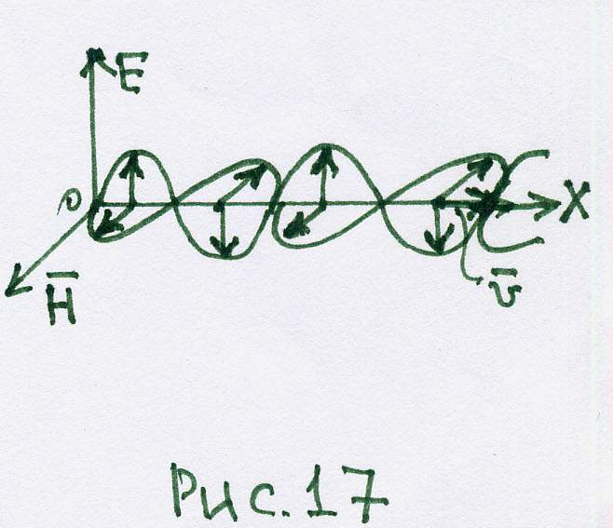
Электромагнитная волна в изотропной неограниченной среде может быть изображена с помощью графиков. Изменения векторов $\vec{E}$ и $\vec{H}$ по направлению $\text{OX}$, построенных в двух взаимно перпендикулярных областях для некоторого момента времени $t=\text{Const}$. С течением времени показанные на графике кривые смещаются в направлении $\text{OX}$ со скоростью $V$(рис. 17). Энергия волны складывается из энергии электрического и магнитного полей. Мгновенные значения объёмной плотности энергии электромагнитного поля $ω_{\text{ЭМ}}$: $ω_{\text{ЭМ}}=ω_{\text{ЭЛ}}+ω_{М}=\frac{ε_{0}E^{2}}{2}+\frac{{μH}^{2}}{2}=\sqrt{μ_{0}⋅ε_{0}}⋅E⋅H$.
Плотность потока энергии волны $\vec{U}=\left[\bar{E}⋅\vec{H}\right]=ω_{\text{ЭЛ}}⋅\vec{V}$, V (вектор Умова-Пойнтинга)
Средняя за период плотность потока энергии (интенсивность) волны-
$$ω_{В}=\frac{E_{m}⋅H_{m}}{2}$$

2.7.3. Электромагнитное поле - физическая реальность
Природу электромагнитных явлений объясняли две теории: дальнодействия и близкодействия. В теории дальнодействия основным первичным фундаментальным понятием является электрический заряд и все электромагнитные взаимодействия сводятся к взаимодействию зарядов на расстоянии, причём взаимодействию мгновенному, обусловленному "врождённым" свойством зарядов. Постулировалось, что силы взаимодействия как неподвижных, так и движущихся зарядов (токов) определяются в каждый момент времени распределением и состоянием движения этих зарядов в тот же момент времени. При этом математически явление можно описывать различными способами, в том числе и с помощью математической теории поля.
В теории близкодействия основным первичным фундаментальным понятием является понятие поля, а понятие заряда носит вторичный характер, как уже говорилось, в теории поля Фарадея-Максвелла электрические заряды представляли собой не особого рода субстанцию, а только места сгущения ("узлы") силовых линий поля, характеризующих деформацию упругого эфира, поэтому термин электрический заряд - только условное название истоков вектора $\vec{D}$, т.е. тех участков пространства, где $\text{div \{}\vec{D}≠0$.
В рамках теории близкодействия все электромагнитные явления заключаются в том, что всякое изменение (или, как принято говорить, возмущение) поля, возникшее в каком-либо участке пространства, оказывает непосредственное влияние только на соседние (смежные) с ним участки поля. Другими словами, любое электромагнитное возмущение передаётся от точки к точке постепенно и требует конечной скорости распространения. При этом математическое описание явлений проводится в рамках той же математической теории поля.
Таким образом, по физическому содержанию отличие теории близкодействия от теории дальнодействия сводится, в сущности, к вопросу о скорости распространения электромагнитных возмущений и поэтому выбор в пользу одной из этих теорий может быть сделан на основе изучения переменных полей, характер явлений в которых зависит от скорости распространения электромагнитных возмущений. Явления в стационарных полях по определению не содержат в себе величин, связанных со скоростью и потому могут быть истолкованы в рамках обеих теорий.
Экспериментальное изучение конечной скорости распространения электромагнитных возмущений доказало несостоятельность теории дальнодействия. Дальнейшие исследования показали, что нельзя представлять себе заряд как сгущение силовых линий поля, другими словами, заряд не есть просто термин, характеризующий некоторые особенности в определённых точках пространства (истоки $\vec{D}$), заряд есть первичная физическая реальность, т.е. поле может возбуждаться только зарядами и их движением.
Итак, электрический заряд возбуждает электромагнитное поле, которое с конечной скоростью распространяется в пространстве, при этом оно является носителем электромагнитной энергии и определённого количества движения (электромагнитного импульса). Другими словами, электромагнитное поле является объективной реальностью, т.е. имеет физическое содержание, так как характеризуется измеримыми параметрами (физическими величинами). Источником электромагнитного поля могут быть любые переменные токи, переменные электрические и магнитные поля, колебательное движение заряженных частиц, например, электронов в атомах. Напряжённость результирующего электромагнитного поля тем выше, чем выше его частота (для электромагнитных волн). Поэтому образование электромагнитных волн имеет практическое значение только в области очень высоких частот. В колебательном контуре с малым активным сопротивлением ($С$- ёмкость контура, $L$ - его индуктивность, $ω$ - частота) $ω=\frac{1}{\sqrt{L⋅C}}$
Для увеличения частоты надо уменьшить $L$ и $C$. Этого можно достичь, уменьшая площадь пластин конденсатора, увеличивая расстояние между пластинами и уменьшая число витков катушки, т.е. в пределе превращая контур в прямой проводник, с распределёнными вдоль него малыми индуктивностью и ёмкостью. Ясно, что уравнения, описывающие электромагнитные процессы в колебательном контуре (построенные на базе использования правил Кирхгофа) здесь уже не применимы, поскольку нарушается условие квазистационарности. Однако качественно работу такого проводника как генератора электромагнитных колебаний описать можно (такой проводник носит название линейного вибратора или вибратора Герца). Процесс перевода контура в вибратор показан на рис.18.
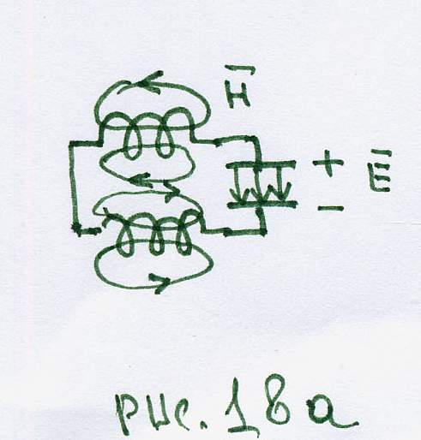
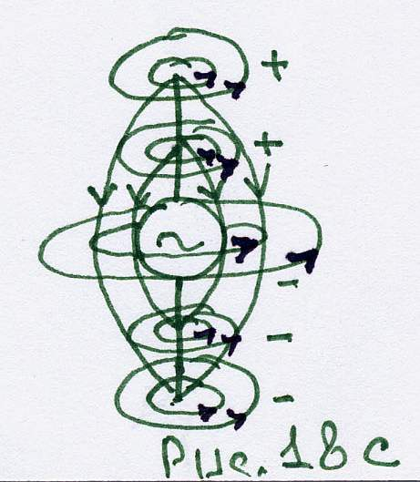
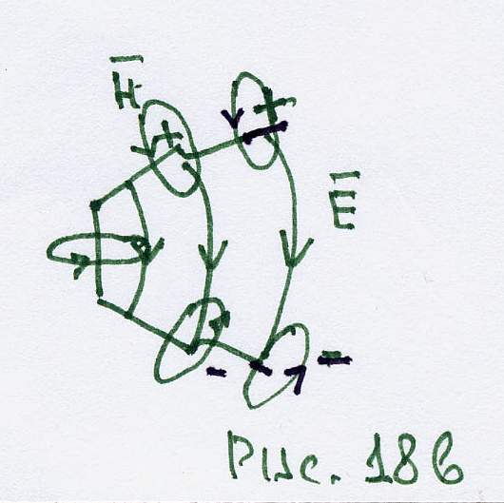
Процесс в вибраторе происходит аналогично процессам в колебательном контуре (рис. 19).
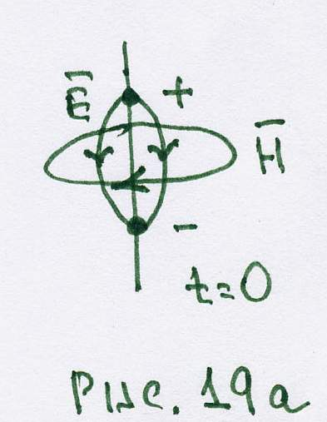
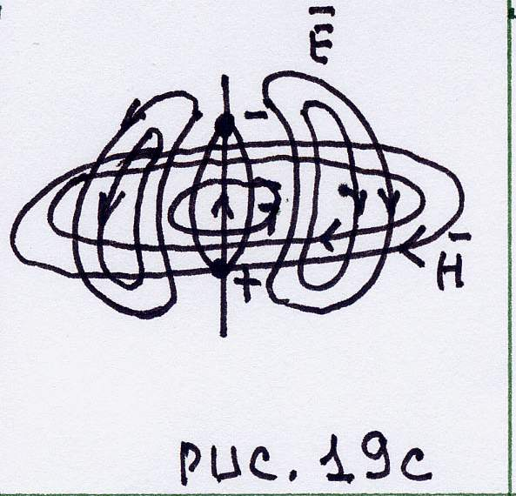
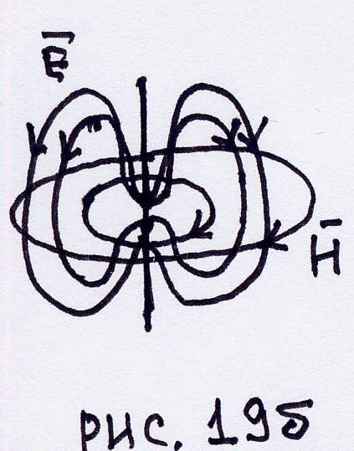
Если концам вибратора сообщить разноимённые заряды (например, с помощью источника переменной э.д.с., расположенной в середине проводника), то между разноимёнными зарядами образуется электрическое поле $\vec{E}$, при этом силовые линии поля $\vec{E}$ начинаются на положительных и кончаются на отрицательных зарядах (направление линий указано стрелками). При сближении зарядов (ток вибратора) между ними и вокруг них появляется магнитное поле $\vec{H}$, имеющее замкнутые силовые линии (направление линий указано стрелками). Возникнув, поля $\vec{E}$ и $\vec{H}$ начинают двигаться, распространяясь со скоростью $C=3⋅{\text{10}}^{8}м/{\text{сек}}$. При этом концы силовых линий $\vec{E}$ остаются всё это время на зарядах, а форма их всё это время изменяется в связи с их движением со скоростью $C$. Через половину периода переменный ток, обусловленный переменной э.д.с., изменяет полярность, что приводит к расположению на проводнике зарядов уже противоположного знака. Между зарядами опять возникают новые силовые линии $\vec{E}$, но уже другого направления, так как полярность зарядов изменилась, а силовые линии всегда направлены от положительного заряда к отрицательному. Также образуются и новые магнитные силовые линии и также другого направления, поскольку ток изменил направление. Поскольку концы старых силовых линий $\vec{E}$ при образовании новых линий уже не могут находиться на заряде, они должны оторваться от него и "улететь" в пространство со скоростью $С$. С другой стороны, так как концы силовых линий не могут "болтаться" в пространстве, они соединяются, образуя замкнутые силовые линии вихревого электрического поля. В этот момент они и становятся "свободными", независимыми от зарядов.
В поле излучения силовые электрические линии лежат в меридианных плоскостях, проходящих через ось вибратора, и представляют замкнутые петли. Магнитные силовые линии имеют форму концентрических окружностей, которые связаны с электрическими линиями и лежат в плоскостях, перпендикулярных оси вибратора. Длина волны, излучаемая вибратором $λ_{\text{ИЗМ}}=2l$, где $l$ - длина вибратора. Вибратор можно рассматривать как диполь, заряды которого совершают колебательное движение вдоль его оси.

